解 説
第 ９ 章 運輸・通信

鉄道の乗車人員数
全ての鉄道主要各社で増加
鉄道主要各社によると、令和６年の府内の駅の乗車人員数(1日平均)は、地下鉄(ニュートラム含む)は246万4,886人(前年比９万8,862人、4.2％増)、JR西日本は205万5,984 人(前年度比５万2,877人、2.6％増)、阪急電鉄は105万6,292 人(前年比1,447人、0.1％増)、南海電鉄は63万2,198人(前年度比２万4,983人、4.1％増)、近鉄は55万8,752人(前年比7,882人、1.4％増)、京阪電鉄は45万4,148人(同2,693人、0.6％増)、阪神電鉄は19万7,938人(同9,150人、4.8％増)です。
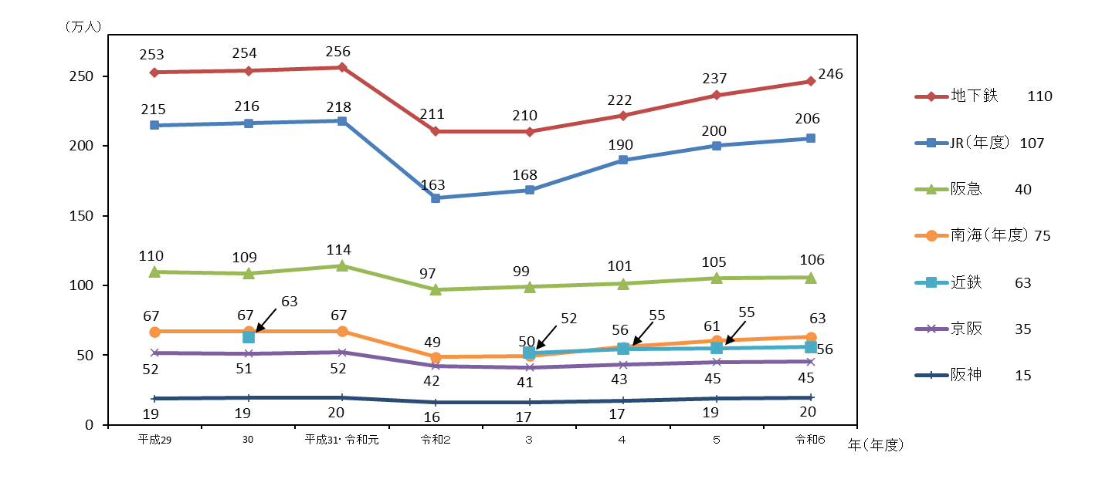
主な鉄道会社の乗車人員数(府内駅・1日平均)
※近畿日本鉄道の乗車人員数調査は、平成29、31・令和元、２年は行われていません。
※凡例横の数字は、府内の駅の数です。
[第9章1～3表より]
自動車保有車両数
総数はほぼ横ばい、低公害車は増加が続く
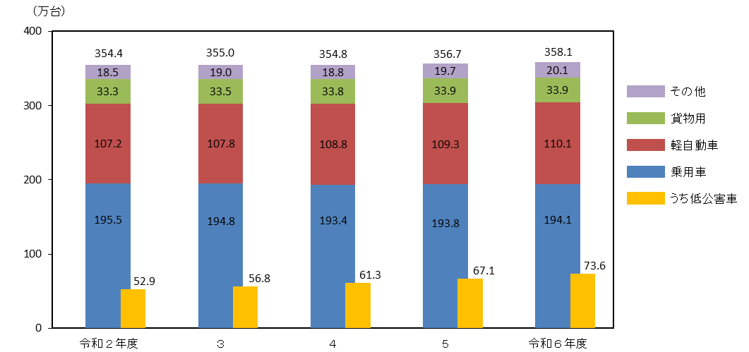
一般財団法人自動車検査登録情報協会によると、令和６年度の府内の自動車保有車両総数は358万846台(前年度比1万3,775台、0.4％増)です。このうち低公害車は73万5,621台(同６万4,297台、9.6％増)で、増加が続いています。
自動車保有車両数

空港旅客数
[第9章9、18表より]
国際線・国内線とも３年連続増加
国土交通省によると、令和６年の関西国際空港の国際線旅客数は2,387万人(前年比749万8千人、45.8％増)で前年に引き続き増加しました。国内線旅客数については、関西国際空港は673万１千人(同20万２千人、2.9％減)で減少、大阪国際空港は1,515万８千人(同40万４千人、2.7％増)で増加し、２空港合わせた旅客数は2,188万８千人(同20万２千人、0.9％増)と前年に引き続き増加しました。
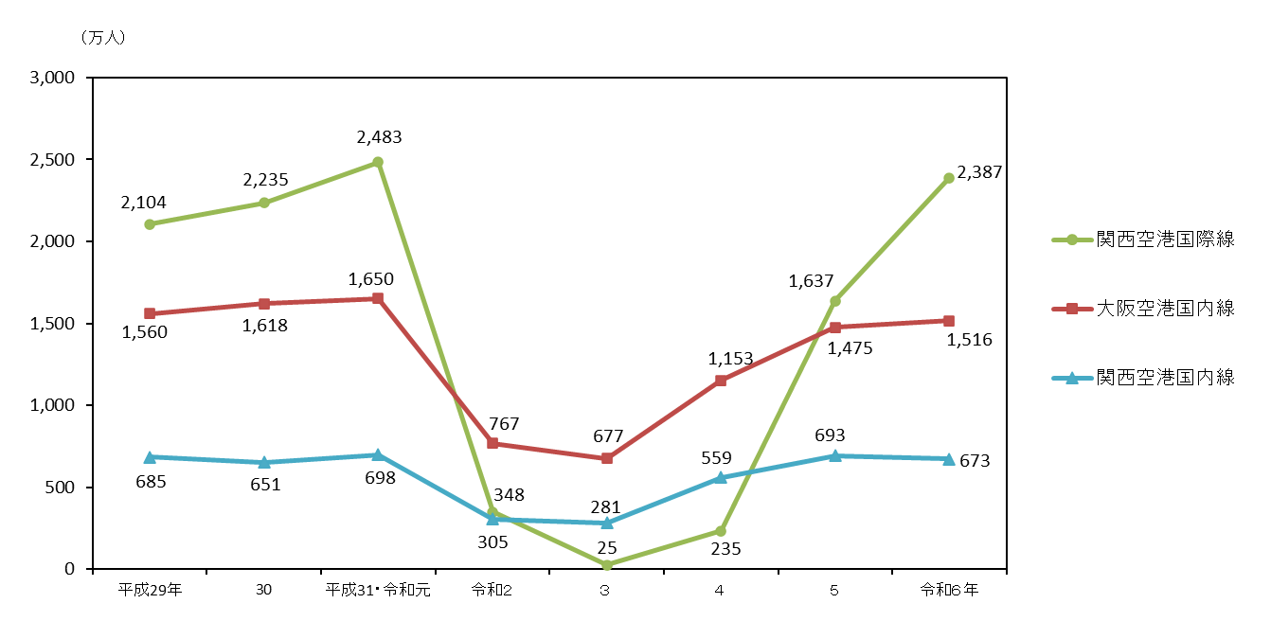
空港旅客数
[第9章24表より]
情報通信機器保有率
スマートフォン保有率９割弱に
通信利用動向調査によると、令和６年の情報通信機器の世帯保有率は、モバイル端末(携帯電話・スマートフォン)は94.1％(前年比3.5ポイント低下)、スマートフォンは89.1％(同2.9ポイント低下)、パソコンは64.2％(同3.9ポイント上昇)、固定電話は55.9％(同5.4ポイント低下)、タブレット型端末35.2％(同3.4ポイント上昇)です。
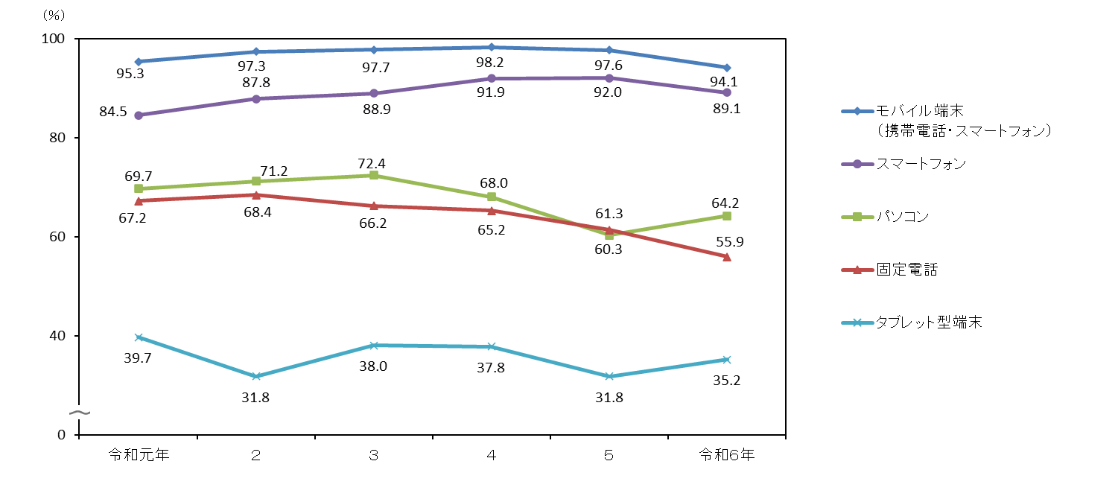
情報通信機器の世帯保有率

※モバイル端末には、令和２年まではＰＨＳを含みます。
[第9章31表より]

